Этапы создания баз данных

Рассмотрим этапы разработки модели реальной БД на примере разработки БД «Университет».
Как мы помним, невозможно создать БД «все и обо всем». Она обязательно должна содержать данные, относящиеся к одной предметной области и решать конкретные задачи.
Наша БД будет содержать информацию, относящуюся к приемной кампании какого-либо университета. Информационные процессы, происходящие во время приемной кампании, можно увидеть на слайде 2 (Презентация «Этапы разработки БД»).

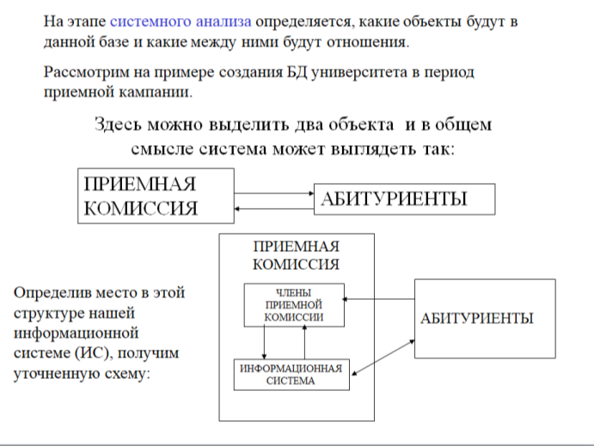
Разработка любой БД начинается с этапа проектирования. Т.е производится анализ данных, продумывается схема данных, проводится нормализация базы данных без привязки к конкретному ПО. Этот этап очень важен, т.к. в рабочей базе, куда уже занесены данные, уже довольно сложно, иногда невозможно, внести изменения в структуру.
Этап создания БД включает в себя действия по созданию объектов БД в конкретном ПО.

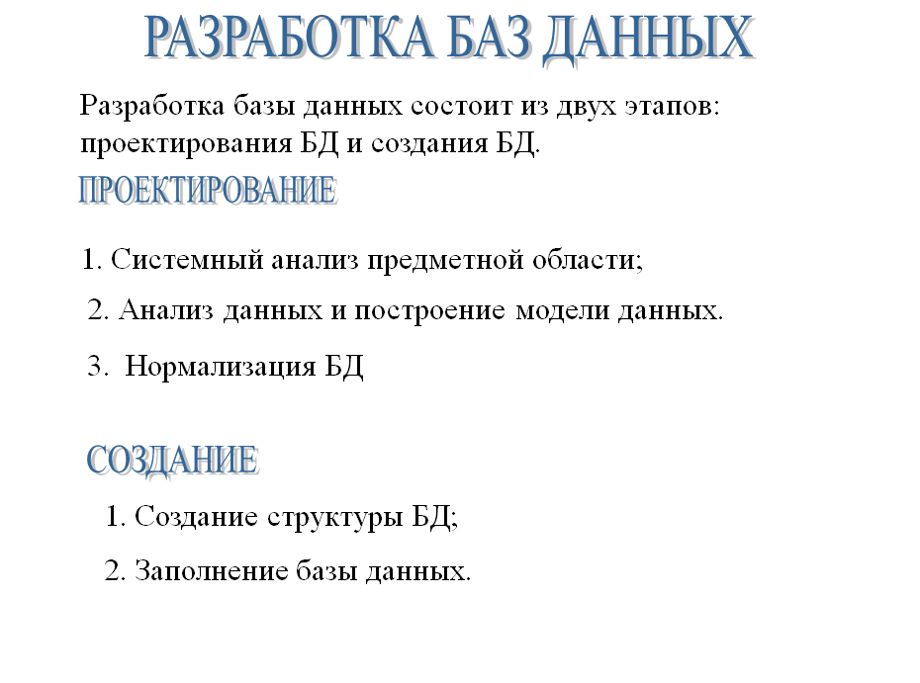
1 Этап Анализ предметной области

На этом этапе, в зависимости от задач, определяются данные, которые будут содержаться в БД. Формат их хранения. Для этого проводится анализ предметной области и анализ данных.
Абитуриенты, поступающие в ВУЗ, должны иметь информацию о названиях факультетов и специальностях ВУЗа, экзаменах, необходимых при поступлении, количестве мест приема, какие льготы существуют и пр. Со своей стороны, абитуриенты предоставляют личные данные, результаты экзаменов.
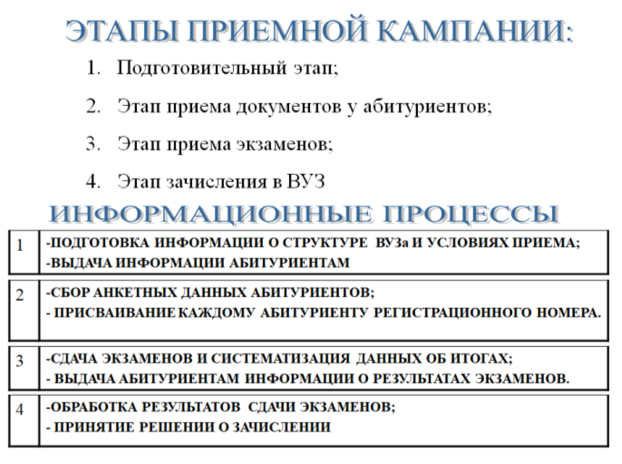

2 Этап Анализ данных

Структура Университета состоит из факультетов, на каждом факультете есть несколько специальностей. На любую специальность могут подавать документы любое количество абитуриентов. На этапе зачисления формируется проходной балл, и в базе данных будут оставлены записи только тех абитуриентов, которые прошли по конкурсу.
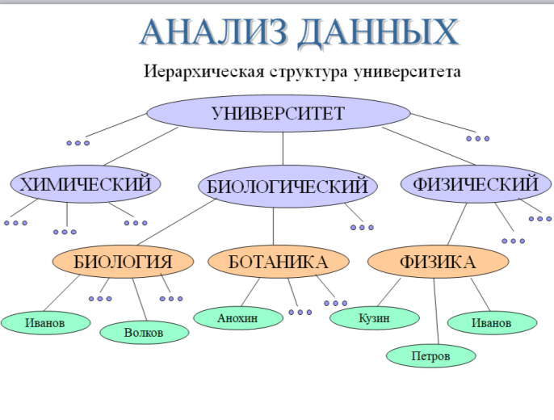

3 Этап Разработка таблиц. Нормализация БД

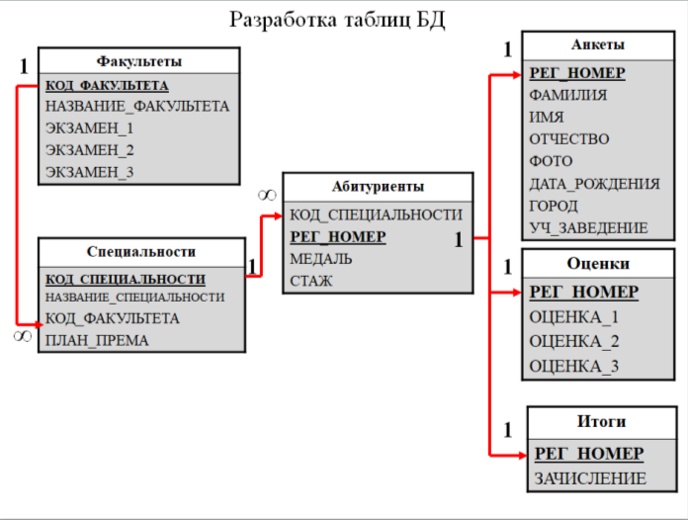
Нормализация БД – это процесс разбивки всех данных на отдельные таблицы. Для данной модели мы используем готовую нормализацию. Структура таблиц представлена на слайде 5 презентации «Этапы создания БД»

Задание к уроку. Создать 6 таблиц в режиме конструктора по образцу, представленному на схеме:
Имя таблицы
Ключевые поля (кодовые) выделены
жирным шрифтом.
В данной БД ключевые поля обязательны.
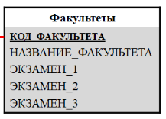
Поля
(название)

Рассмотрим пример создания таблиц на примере первой таблицы:
- Создаем новую БД с именем Университет.
- Вкладка Создание – конструктор таблиц.
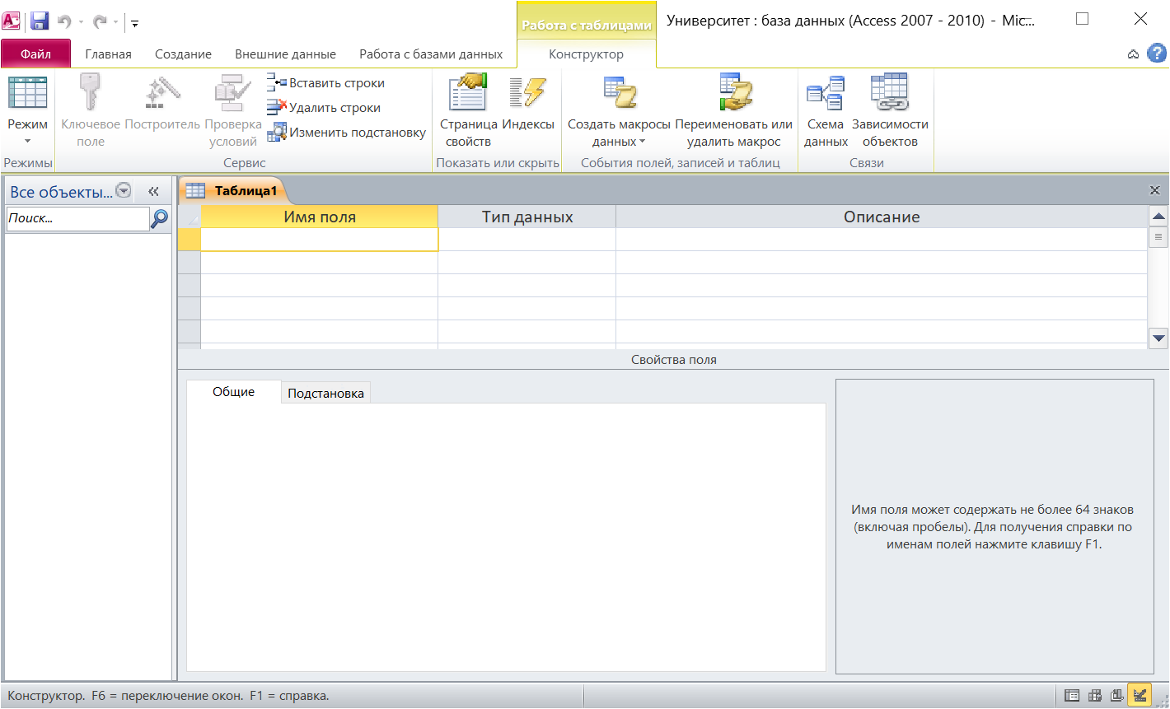
Имена полей указаны на слайде, требования к созданию ключевых полей указаны на последнем слайде.
Ключевые поля служат для связи между таблицами. В ключевом поле данные не могут повторяться. Если в таблице есть поле с такими данными, то его можно сделать ключевым.
Например, номер личного дела не может совпадать у двух пользователей, его можно сделать ключевым. А вот поле Фамилия ключевым быть не может, т.к. фамилии могут быть одинаковыми.
Если в таблице нет такого поля, которое можно сделать ключевым, то можно ввести дополнительное кодовое поле, в котором будут храниться некоторые идентификаторы, присущие только одному пользователю. Коды можно создавать по своим правилам.

Например, номер кабинета в нашей гимназии – это код, где первая цифра – номер блока, вторая – этаж, третья – номер комнаты на этаже. (236 – 2 блок, 3 этаж, 6 комната).
В нашей БД в таблице Факультеты кодовым может быть и название факультета, в любом университете нет двух факультетов с одинаковыми названиями. Но название может быть длинным и сложным и оперировать таким ключом в дальнейшем будет сложно. Поэтому для всех таблиц мы введем в качестве ключевых полей кодовые значения.
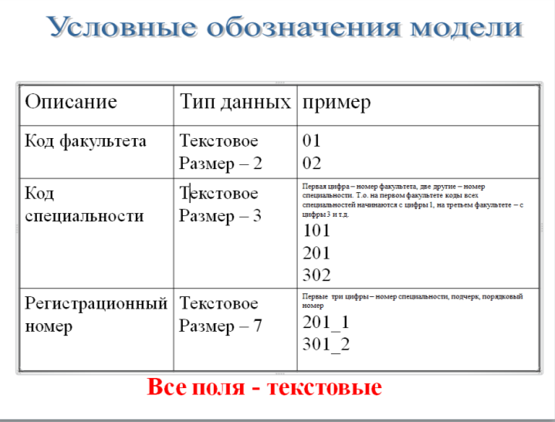

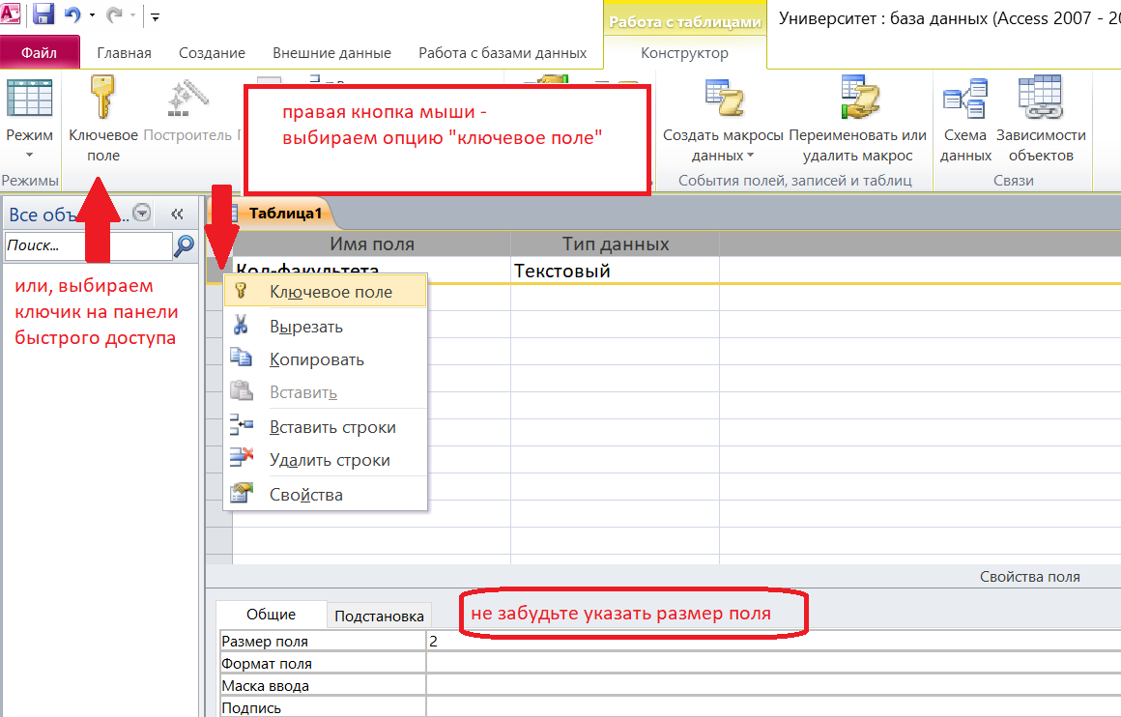
- Вводим названия и тип данных для остальных полей:
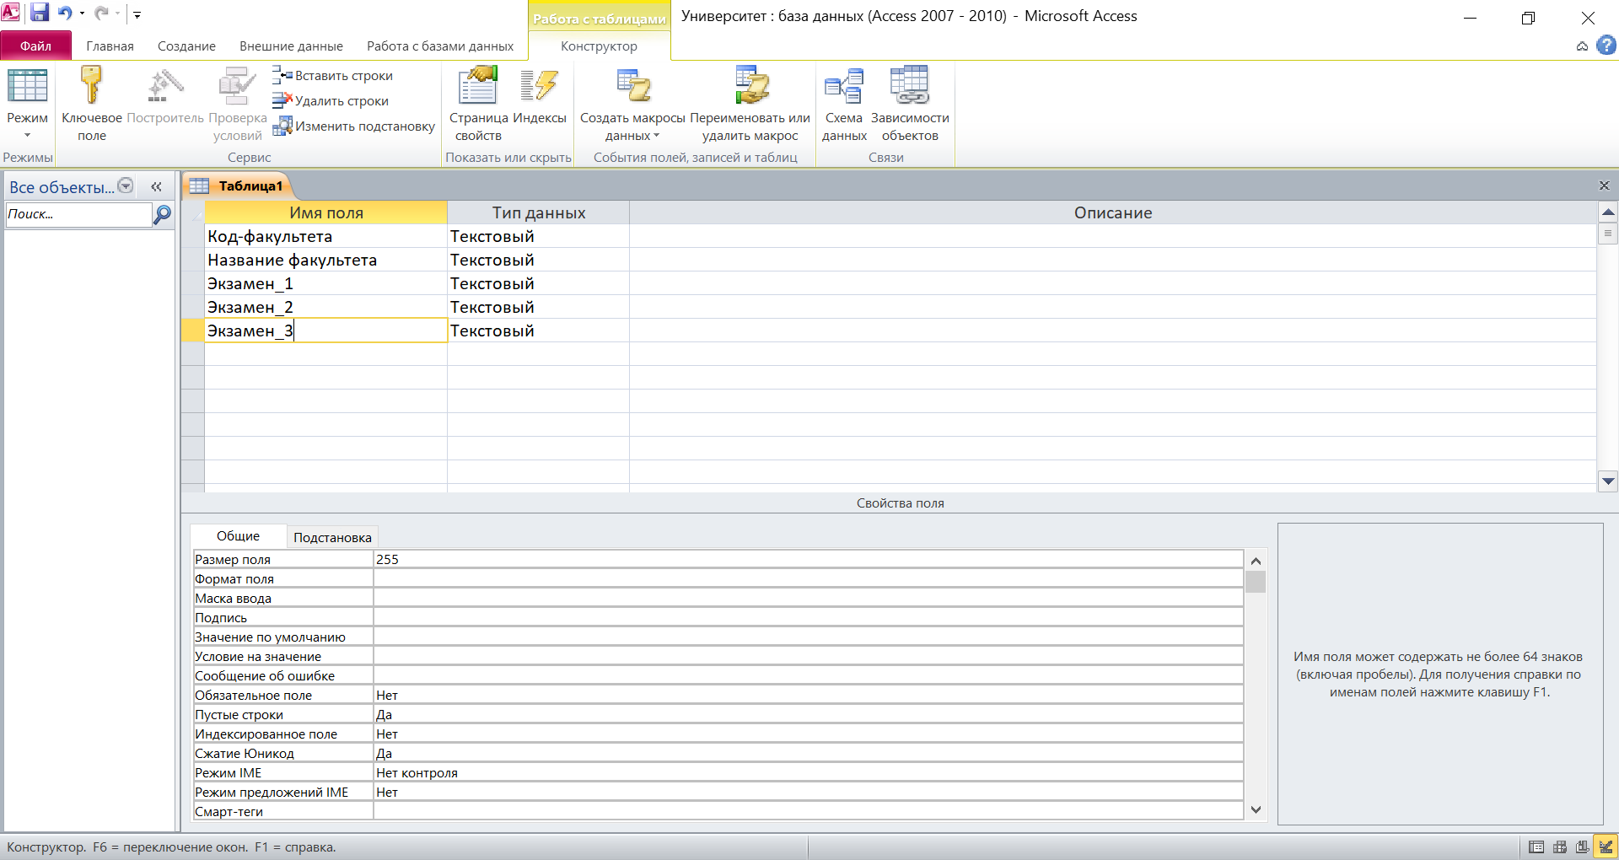
Типы данных указаны на слайде. Если в колонке тип не указан, то поле – текстовое по умолчанию.
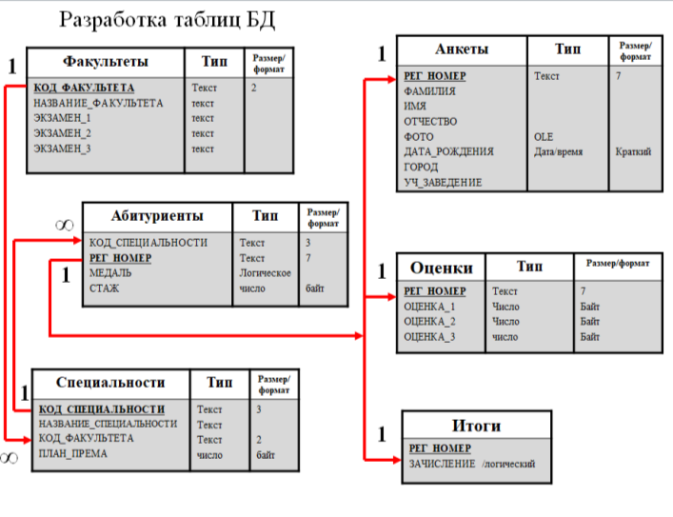
- Закрываем таблицу и даем имя Факультеты.
- В итоге у вас должно получиться шесть таблиц:
- 